|  |
| --- |
|  |

**Especificación de requisitos de software**

**Proyecto:**

**Plataforma de Recibos de Sueldo**

|  |  |  |
| --- | --- | --- |
|  |  | 2022 |

**Ficha del documento**

|  |  |  |  |
| --- | --- | --- | --- |
| **Fecha** | **Revisión** | **Autor** | **Verificado dep. Calidad.** |
| 2022 |  | Santana Estefanía  Ledesma Daniel  Herrera Romina  Cuestas Leonardo  Cascallares Facundo  Carnero Ignacio  Lerda Nicolás |  |

**Contenido**

**FICHA DEL DOCUMENTO 3**

**CONTENIDO 4**

**1** **INTRODUCCIÓN 6**

**1.1** **Propósito 6**

**1.2** **Alcance 6**

**1.3** **Personal involucrado 6**

**1.4** **Definiciones, acrónimos y abreviaturas 7**

**1.5** **Referencias 7**

**1.6** **Resumen 7**

**2** **DESCRIPCIÓN GENERAL 7**

**2.1** **Perspectiva del producto 7**

**2.3** **Características de los usuarios 8**

**2.4** **Restricciones 9**

**3** **REQUISITOS ESPECÍFICOS 9**

**3.2** **Product Backlog 17**

3.2.1 Product Backlog 17

**3.3** **Sprints 19**

3.3.1 Sprint 1 19

3.3.2 Spint 2 20

1. **Introducción**
   1. **Propósito**

Este documento es una Especificación de Requisitos Software (ERS) para el Sistema de información para la gestión de procesos y control de inventarios. Esta especificación se ha estructurado basándose en las directrices dadas por el estándar IEEE Práctica Recomendada para Especificaciones de Requisitos Software ANSI/IEEE 830, 1998.

* 1. **Alcance**

El presente documento tiene como propósito definir las especificaciones funcionales, no funcionales para el desarrollo de un sistema de información web que permitirá gestionar distintos procesos administrativos y académicos. Éste será utilizado por estudiantes, profesores y directivos.

* 1. **Personal involucrado**

|  |  |
| --- | --- |
| **Nombre** | Estefanía Santana |
| **Rol** | Analista, desarrolladora, programadora |
| **Categoría Profesional** | Informática |
| **Responsabilidad** | Análisis de información, diseño y programación del SIS-I |
| **Información de contacto** | estefania.msf10@gmail.com |

|  |  |
| --- | --- |
| **Nombre** | Facundo Cascallares |
| **Rol** | Analista, desarrollador, programador |
| **Categoría Profesional** | Informática |
| **Responsabilidad** | Análisis de información, diseño y programación del SIS-I |
| **Información de contacto** | facundocascallares@hotmail.com |

|  |  |
| --- | --- |
| **Nombre** | Romina Herrera |
| **Rol** | Analista, desarrolladora, programadora |
| **Categoría Profesional** | Informática |
| **Responsabilidad** | Análisis de información, diseño y programación del SIS-I |
| **Información de contacto** | romina-herrera@hotmail.com |

|  |  |
| --- | --- |
| **Nombre** | Nicolás Lerda |
| **Rol** | Analista, desarrollador, programador |
| **Categoría Profesional** | Informática |
| **Responsabilidad** | Análisis de información, diseño y programación del SIS-I |
| **Información de contacto** | nicolaselerda@gmail.com |

|  |  |
| --- | --- |
| **Nombre** | Daniel Ledesma |
| **Rol** | Analista, desarrollador, programador |
| **Categoría Profesional** | Informática |
| **Responsabilidad** | Análisis de información, diseño y programación del SIS-I |
| **Información de contacto** | Mariodanielledesma91@gmail.com |

|  |  |
| --- | --- |
| **Nombre** | Leonardo Cuestas |
| **Rol** | Analista, desarrollador, programador |
| **Categoría Profesional** | Informática |
| **Responsabilidad** | Análisis de información, diseño y programación del SIS-I |
| **Información de contacto** | leocuestas100@gmail.com |

|  |  |
| --- | --- |
| **Nombre** | Ignacio Carnero |
| **Rol** | Analista, desarrollador, programador |
| **Categoría Profesional** | Informática |
| **Responsabilidad** | Análisis de información, diseño y programación del SIS-I |
| **Información de contacto** | nachocarnero77@gmail.com |

* 1. **Definiciones, acrónimos y abreviaturas**

|  |  |
| --- | --- |
| ***Nombre*** | ***Descripción*** |
| **Usuario** | Persona que usará el sistema para gestionar procesos |
| **SIS-I** | Sistema de Información Web para la Gestión de Procesos Administrativos y Académicos |
| **ERS** | Especificación de Requisitos Software |
| **RF** | Requerimiento Funcional |
| **RNF** | Requerimiento No Funcional |
| **FTP** | Protocolo de Transferencia de Archivos |
| **Moodle** | Aula Virtual |

* 1. **Referencias**

|  |  |
| --- | --- |
| **Titulo del Documento** | **Referencia** |
| Standard IEEE 830 - 1998 | IEEE |

* 1. **Resumen**

Este documento consta de tres secciones. En la primera sección se realiza una introducción al mismo y se proporciona una visión general de la especificación de recursos del sistema. En la segunda sección del documento se realiza una descripción general del sistema, con el fin de conocer las principales funciones que éste debe realizar, los datos asociados y los factores, restricciones, supuestos y dependencias que afectan al desarrollo, sin entrar en excesivos detalles. Por último, la tercera sección del documento es aquella en la que se definen detalladamente los requisitos que debe satisfacer el sistema.

1. **Descripción general**

* 1. **Perspectiva del producto**

El sistema de la Plataforma de Recibos de Sueldo será un producto diseñado para trabajar en entornos WEB, lo que permitirá su utilización de forma rápida y eficaz, además proporciona una solución a varias empresas y muchas funcionalidades al respecto y se integrará conjuntamente con un diseño responsivo apropiado para su visualización en dispositivos móviles. El producto apunta a brindar la seguridad adecuada al momento de que el empleado de la empresa revise su recibo de sueldo y pueda interactuar con el mismo, no solamente visualizarlo, y aprovechar los distintos espacios dentro del sitio permitiéndole a la empresa la flexibilidad de las respuestas.

* 1. **Funcionalidad del producto**

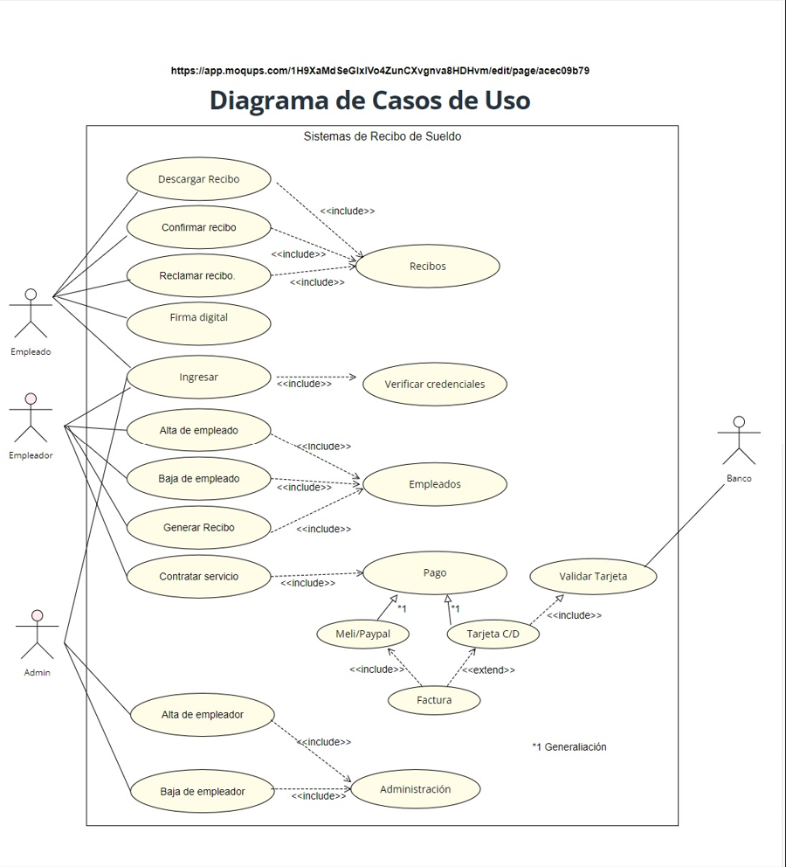

* 1. **Características de los usuarios**

|  |  |
| --- | --- |
| **Tipo de usuario** | Administrador |
| **Formación** | Manejo de herramientas informáticas |
| **Actividades** | Control y manejo del sistema en general.  Configuración de recibo de sueldo.  Resolución de reclamos.  Chequeo de disconformidades. |

|  |  |
| --- | --- |
| **Tipo de usuario** | Visitante y usuario logeado |
| **Formación** | Manejo de entornos web |
| **Actividades** | Observa e indaga información de los recibos de sueldo.  Puede editar sus datos personales.  Puede realizar reclamos.  Puede dar disconformidad de los recibos de sueldo.  Consultar por promociones de la empresa. |

*.*

* 1. **Restricciones**
* Interfaz para ser usada con internet tanto desde escritorio como dispositivo móvil.
* Uso de Dominio (A determinar más adelante).
* Lenguajes y tecnologías en uso:
  + HTML5, CSS3, BOOTSTRAP, JS;
  + PYTHON, SQL, Base de datos.
* Los servidores deben ser capaces de atender consultas concurrentemente.
* El sistema se diseñará según un modelo cliente/servidor.
* El sistema tendrá un diseño e implementación sencilla con el fin de que sea amigable para el usuario, con buenos diseños de UX / UI.

1. **Requisitos específicos**

**Product Backlog**

Tener en cuenta que la modificación de la enumeración de historias de usuario se pueden deber a *issues* incompletas en los sprints y salteados al siguiente.

A continuación todas las historias de usuario del Sprint 0:

1. [#US01 Clonar repositorio en local y crear rama propia](https://github.com/tefsantana/ISPC-Fullstack-KillCode/issues/1)
2. [#US02 Crear Idea del Mapa del Sitio](https://github.com/tefsantana/ISPC-Fullstack-KillCode/issues/2)
3. [#US03 Diseño UX/UI del Login](https://github.com/tefsantana/ISPC-Fullstack-KillCode/issues/4)
4. [#US04 Diseño UX/UI del Registro](https://github.com/tefsantana/ISPC-Fullstack-KillCode/issues/5)
5. [#US05 Agregar Milestones en Issues](https://github.com/tefsantana/ISPC-Fullstack-KillCode/issues/68)
6. [#US06 Distribución de issues](https://github.com/tefsantana/ISPC-Fullstack-KillCode/issues/69)
7. [#US07 Completar documento IEEE830](https://github.com/tefsantana/ISPC-Fullstack-KillCode/issues/70)
8. [#US08 Crear Wiki](https://github.com/tefsantana/ISPC-Fullstack-KillCode/issues/71)
9. [#US09 Registrar meetings del Sprint 0](https://github.com/tefsantana/ISPC-Fullstack-KillCode/issues/72)
10. [#US10 Realizar commits](https://github.com/tefsantana/ISPC-Fullstack-KillCode/issues/73)
11. [#US11 Realizar tablero Kanban](https://github.com/tefsantana/ISPC-Fullstack-KillCode/issues/74)
12. [#US12 Refinamiento de maquetado del sitio web](https://github.com/tefsantana/ISPC-Fullstack-KillCode/issues/75)
13. [#US13 Administrar Pull Requests](https://github.com/tefsantana/ISPC-Fullstack-KillCode/issues/76)
14. [#US14 Actualizar ramas](https://github.com/tefsantana/ISPC-Fullstack-KillCode/issues/77)
15. [#US15 Repasar conceptos HTML](https://github.com/tefsantana/ISPC-Fullstack-KillCode/issues/78)
16. [#US16 Repasar conceptos CSS](https://github.com/tefsantana/ISPC-Fullstack-KillCode/issues/79)
17. [#US17 Repasar Bootstrap](https://github.com/tefsantana/ISPC-Fullstack-KillCode/issues/80)
18. [#US18 Repasar teoría de diagramas](https://github.com/tefsantana/ISPC-Fullstack-KillCode/issues/81)
19. [#US19 Plantear ideas de páginas web dentro del sitio](https://github.com/tefsantana/ISPC-Fullstack-KillCode/issues/82)
20. [#US20 Repaso de Git / Github](https://github.com/tefsantana/ISPC-Fullstack-KillCode/issues/83)

A continuación todas las historias de usuario del Sprint 1:

1. [#US01 Definición de Pantallas UX/UI de Login y Registro](https://github.com/tefsantana/ISPC-Fullstack-KillCode/issues/9)
2. [#US02 Realizar maquetado con HTML5 de la pantalla Login](https://github.com/tefsantana/ISPC-Fullstack-KillCode/issues/11)
3. [#US03 Ponerle estilos con CSS3 y Bootstrap (opcional) al maquetado de la pantalla Login](https://github.com/tefsantana/ISPC-Fullstack-KillCode/issues/12)
4. [#US06 Hacer maquetado con HTML5 de Perfil](https://github.com/tefsantana/ISPC-Fullstack-KillCode/issues/15)
5. [#US07 Ponerle estilos con CSS3 y Bootstrap (opcional) a la página Perfil](https://github.com/tefsantana/ISPC-Fullstack-KillCode/issues/16)
6. [#US08 Hacer maquetado con HTML5 de Ayuda](https://github.com/tefsantana/ISPC-Fullstack-KillCode/issues/17)
7. [#US09 Ponerle estilos con CSS3 y Bootstrap (opcional) a la página Ayuda](https://github.com/tefsantana/ISPC-Fullstack-KillCode/issues/18)
8. [#US10 Hacer maquetado con HTML5 de Configuración de Recibo de Sueldo](https://github.com/tefsantana/ISPC-Fullstack-KillCode/issues/19)
9. [#US11 Ponerle estilos con CSS3 y Bootstrap (opcional) a la página de Configuración de Recibo de Sueldo](https://github.com/tefsantana/ISPC-Fullstack-KillCode/issues/20)
10. [#US12 Hacer maquetado con HTML5 de Política y Privacidad](https://github.com/tefsantana/ISPC-Fullstack-KillCode/issues/21)
11. [#US13 Ponerle estilos con CSS3 y Bootstrap (opcional) a la página de Política y Privacidad](https://github.com/tefsantana/ISPC-Fullstack-KillCode/issues/22)
12. [#US14 Hacer maquetado con HTML5 de KillCode](https://github.com/tefsantana/ISPC-Fullstack-KillCode/issues/23)
13. [#US15 Ponerle estilos con CSS3 y Bootstrap (opcional) a la página de KillCode](https://github.com/tefsantana/ISPC-Fullstack-KillCode/issues/24)
14. [#US16 Hacer maquetado con HTML5 de Promociones](https://github.com/tefsantana/ISPC-Fullstack-KillCode/issues/25)
15. [#US17 Ponerle estilos con CSS3 y Bootstrap (opcional) a la página de Promociones](https://github.com/tefsantana/ISPC-Fullstack-KillCode/issues/26)
16. [#US20 Hacer maquetado con HTML5 de Presupuestos](https://github.com/tefsantana/ISPC-Fullstack-KillCode/issues/29)
17. [#US21 Ponerle estilos con CSS3 y Bootstrap (opcional) a la página de Presupuestos](https://github.com/tefsantana/ISPC-Fullstack-KillCode/issues/30)
18. [#US22 Hacer maquetado con HTML5 de Soluciones](https://github.com/tefsantana/ISPC-Fullstack-KillCode/issues/31)
19. [#US23 Ponerle estilos con CSS3 y Bootstrap (opcional) a la página de Soluciones](https://github.com/tefsantana/ISPC-Fullstack-KillCode/issues/32)
20. [#US24 Realizar modelado de Base de Datos](https://github.com/tefsantana/ISPC-Fullstack-KillCode/issues/37)

(Historias salteadas al Sprint 2)

[#US04 Hacer maquetado con HTML5 del Home](https://github.com/tefsantana/ISPC-Fullstack-KillCode/issues/13)

[#US05 Ponerle estilos con CSS3 y Bootstrap (opcional) al Home](https://github.com/tefsantana/ISPC-Fullstack-KillCode/issues/14)

[#US18 Hacer maquetado con HTML5 de Notificaciones](https://github.com/tefsantana/ISPC-Fullstack-KillCode/issues/27)

[#US19 Ponerle estilos con CSS3 y Bootstrap (opcional) a la página de Notificaciones](https://github.com/tefsantana/ISPC-Fullstack-KillCode/issues/28)

A continuación todas las historias de usuario del Sprint 2:

1. [#US01 Realizar subdivisiones de carpetas para ordenar archivos](https://github.com/tefsantana/ISPC-Fullstack-KillCode/issues/86)
2. [#US02 Ajustes de CSS3, HTML5, Bootstrap (Estefi)](https://github.com/tefsantana/ISPC-Fullstack-KillCode/issues/87)
3. #US03 Ajustes de CSS3, HTML5, Bootstrap (Facu)
4. #US04 Ajustes de CSS3, HTML5, Bootstrap (Nacho)
5. #US05 Ajustes de CSS3, HTML5, Bootstrap (Jime)
6. #US06 Ajustes de CSS3, HTML5, Bootstrap (Leo)
7. #US07 Ajustes de CSS3, HTML5, Bootstrap (Dani)
8. #US08 Ajustes de CSS3, HTML5, Bootstrap (Nico)
9. #US09 Ajustes de CSS3, HTML5, Bootstrap (Romi)
10. [#US10 Crear script de la base de datos a partir del modelo relacional](https://github.com/tefsantana/ISPC-Fullstack-KillCode/issues/95)
11. [#US11 Crear clases en Python según diagrama de clases](https://github.com/tefsantana/ISPC-Fullstack-KillCode/issues/96)
12. [#US13 Agregar lógica y funcionalidades con Javascript (Estefi)](https://github.com/tefsantana/ISPC-Fullstack-KillCode/issues/98)
13. [#US14 Agregar lógica y funcionalidades con Javascript (Facu)](https://github.com/tefsantana/ISPC-Fullstack-KillCode/issues/99)
14. [#US15 Agregar lógica y funcionalidades con Javascript (Nacho)](https://github.com/tefsantana/ISPC-Fullstack-KillCode/issues/100)
15. [#US16 Agregar lógica y funcionalidades con Javascript (Jime)](https://github.com/tefsantana/ISPC-Fullstack-KillCode/issues/101)
16. [#US17 Agregar lógica y funcionalidades con Javascript (Leo)](https://github.com/tefsantana/ISPC-Fullstack-KillCode/issues/102)
17. [#US18 Agregar lógica y funcionalidades con Javascript (Dani)](https://github.com/tefsantana/ISPC-Fullstack-KillCode/issues/103)
18. [#US19 Agregar lógica y funcionalidades con Javascript (Nico)](https://github.com/tefsantana/ISPC-Fullstack-KillCode/issues/104)
19. [#US20 Agregar lógica y funcionalidades con Javascript (Romi)](https://github.com/tefsantana/ISPC-Fullstack-KillCode/issues/105)
20. [#US21 Realizar diagrama de Caso de Uso](https://github.com/tefsantana/ISPC-Fullstack-KillCode/issues/106)
21. [#US22 Sitio funcional en hosting remoto de Sitio Institucional en WordPress](https://github.com/tefsantana/ISPC-Fullstack-KillCode/issues/107)

**Sprints.**

**Sprint 0:**

|  |  |
| --- | --- |
| **N° de sprint** | 00 |
| **Sprint Backlog** | * Clonar repositorio y crear rama propia cada integrante * Idear mapa de sitio * Pantallas UX/UI de login * Pantallas UX/UI de registro * Definición de pantallas UX/UI |
| **Responsabilidades** | * Scrum Master:   + creó Project (tablero Kanban) en Github con las Issues y Tasks correspondientes,   + creó el registro de meetings diarios e info necesaria en la Wiki,   + completó sección Requerimientos ‘Sprint 0’ del documento IEEE830,   + creó el archivo compartido para que todo el equipo colabore en la idea de mapa de sitio. * Team Members:   + llevaron a cabo todas las issues y tasks del sprint,   + colaboraron en completar documento IEEE830,   + colaboraron en la elaboración de la idea de mapa de sitio,   + propuestas de pantallas UX/UI tanto de login, registro y app entera. |
| **Calendario** | Duración del sprint: 17 de Septiembre 2022 – 3 de Octubre de 2022 |
| **Inconvenientes: -** | |

**Sprint 1:**

|  |  |
| --- | --- |
| **N° de sprint** | 01 |
| **Sprint Backlog** | * Crear una estructura de carpetas de la web de manera prolija/ordenada y respetando reglas de nomenclatura en nombres de archivos y carpetas. * Crear la estructura semántica en todas las páginas web de la aplicación web (etiquetas semánticas): * Navegación funcional de la web * Agregar estilos CSS * Web responsive * Agregar Bootstrap * Diseñar el modelo de datos conceptual (DER): * Diseñar el modelo de datos lógico (Modelo Relacional) a partir del DER: (debe estar mínimo en 3ra forma normal - revisar) * Diseñar el diagrama de clases * Esquematizar mínimo un modelo MVC. |
| **Responsabilidades** | * Scrum Master:   + creó la subdivisión de carpetas y las etiquetas semánticas   + colaboró en la navegación funcional de la web, agregado de estilos css, modo responsive y Bootstrap.   + repartió las páginas web a realizar en el sitio web   + inicializó los diseños de modelo de datos, diagrama de clases y modelo-vista-controlador.   + Inicializó clases en Python * Team Members:   + Realizaron las páginas web correspondientes junto a los estilos, modo responsive y uso de Bootstrap.   + colaboraron en completar los diagramas,   + colaboraron en la creación de clases con Python |
| **Calendario** | Duración del sprint: 03 de Octubre 2022 – 17 de Octubre de 2022 |
| **Inconvenientes: Dificultad de acuerdo en semántica de estilos pero se ha resuelto.** | |

**Sprint 2:**

|  |  |
| --- | --- |
| **N° de sprint** | 02 |
| **Sprint Backlog** | * Sitio funcional en hosting remoto de Sitio Institucional en WordPress según lo solicitado en la asignatura ‘Sistema de Gestión de Contenidos’. * Funcionalidad con JavaScript en formularios. Validar por tipos de inputs (text, number, email, date, select, segun lo que se requiera), agregar maxlenght y minlenght en los campos nombres, apellido, si solicitan DNI, usar MIN=1000000 MAX=99999999, por ejemplo. * Script de la BD en MySQL * Consultas : Insert - Select - Update – JOIN * Modelo de Caso de Uso de cada modularización.(mínimo 1 **CRUD (Python)** y listado de movimientos/historial, por ejemplo) * Documenten en la WIKI, Ceremonias realizadas: Daily, Review, Retrospective. Actualizar IEEE830, y todas las mejoras sugeridas a los requerimientos mínimos descrito en el presente documento. |
| **Responsabilidades** | * Scrum Master:   + documentó en la Wiki y actualizó documento IEEE830.   + desarrolló bastante la funcionalidad con formularios en el circuito de Login y Registro y el circuito de Perfil.   + colaboró con el sitio en Wordpress que dictó la asignatura ‘Sistema de Gestión de Contenidos’   + continuó con el desarrollo de los diagramas   + colaboró con el desarrollo de las clases en Python * Team Members:   + crearon script de la BD en MySQL   + crearon el modelo de caso de uso   + crearon las consultas   + colaboraron con el desarrollo de las clases en Python   + inicializaron el sitio funcional en hosting remoto   + desarrollaron la funcionalidad con formularios en diferentes páginas web |
| **Calendario** | Duración del sprint: 17 de Octubre 2022 – 14 de Noviembre de 2022 |
| **Inconvenientes: Poca información de la relación entre la asignatura de materia ‘Programador Full Stack’ y ‘Sistema de Gestión de Contenidos’** | |